***James Watt***

Nationalitée :Britanique

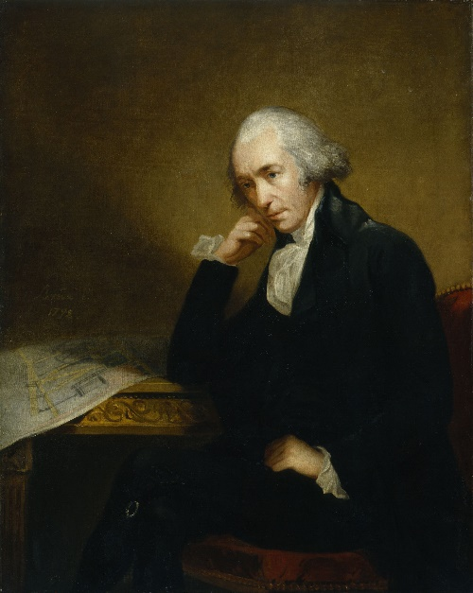Période de temp : 1736 à 1819

Œuvre : machine à vapeur

